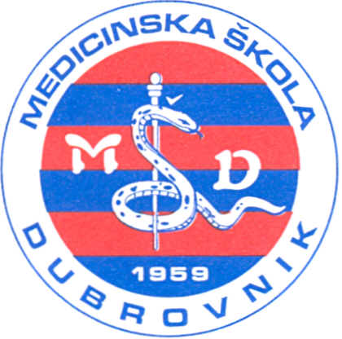 | REPUBLIKA HRVATSKA  Županija Dubrovačko-neretvanska  MEDICINSKA ŠKOLA DUBROVNIK  p.p. 197, 20000 Dubrovnik, Baltazara Bogišića 10  tel: 020/420-504, tel/fax: 020/421-806, tel: 020/412-460  e-mail: ravnateljica@dumed.hr; tajnistvo@dumed.hr; racunovodstvo@dumed.hr  IBAN:7424840081101387554  OIB:97070542319
KLASA: 602-02/22-01/431
URBROJ: 2117-46-01-22-1
U Dubrovniku, 19. prosinca 2022

ODLUKA

Na temelju Pravilnika o izvođenju izleta, ekskurzija i drugih odgojno-obrazovnih aktivnosti izvan škole („Narodne novine“ broj 67/2014, 81/2015 i 53/2021) odlukom Povjerenstva u okviru organizacije školske ekskurzije 4.B razreda poništavaju se javni pozivi 6,7/ 2022.

predsjednica Povjerenstva za ekskurziju:

JELENA DOMINIKOVIĆ, mag.med.techn.

